用户系统

用户系统包括三部分：

* 账户系统：

1. 数据库：User

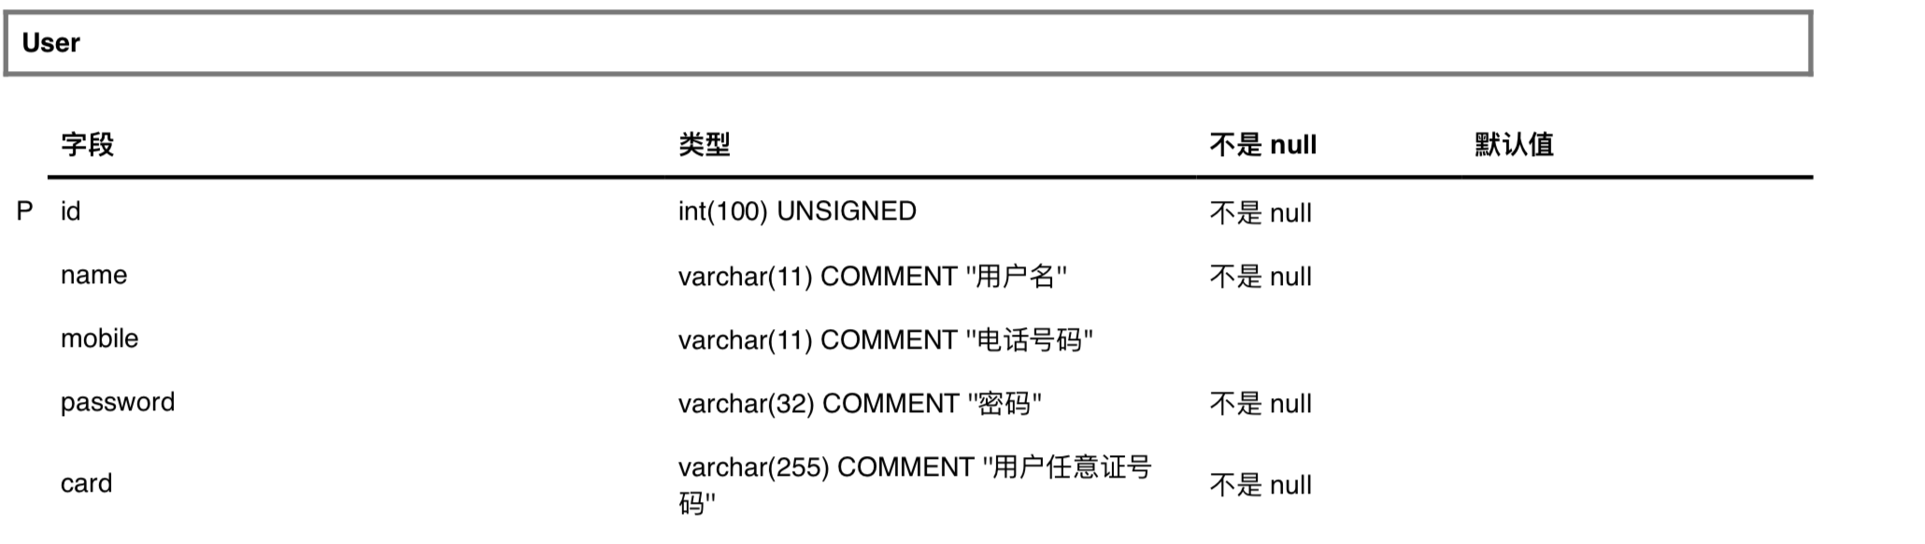

1. 注册：
2. 需要输入用户名、密码、证件号
3. 绑定移动设备，使用其他设备时，需要使用证件号重新绑定。
4. 密码使用MD5加密
5. 登录
6. 正常登录：

需要输入用户名、密码

1. 绑定登录：

需要输入用户名、密码、证件号

1. SSO系统：

单点登录系统，系统只允许同一时间内一个账号只能在一个设备登录，

其他设备将退出次账号的登录。

初次登录检测是否在绑定设备上登录，如果不是则按提示输入证件号，重新绑定移动设备，完成登录，获取Token保留至移动设备。

1. 退出登录

清空移动设备Token，清空后台SSO

* 操作权限系统：

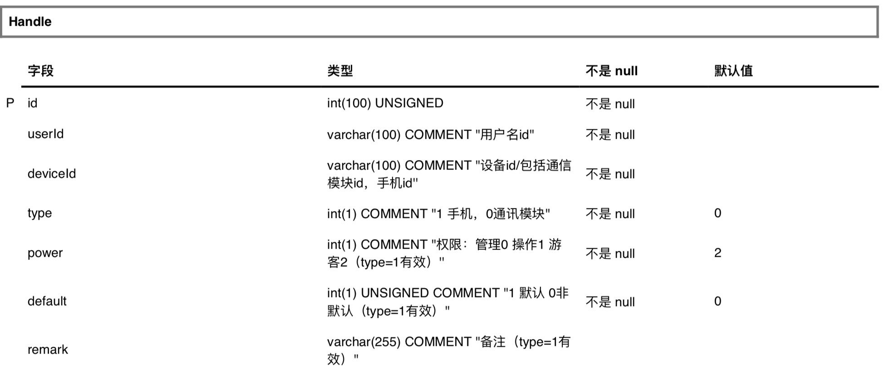

权限系统针对通信模块设备，是指用户对设备的权限，相关内容包含在操作表Handle内。包括三个权限：

权限设置说明：

添加通讯模块

模块id

选择权限

权限（如果已添加管理权限，则需要通过管理员操作员权限）

备注

备注用于标记设备

服务器返回可使用权限

如果该设备已存在管理员账号，则只有游客权限；反之包括三大权限

在我的模块设备管理界面

1. 管理员权限：
2. 只有管理用户对某设备权限，不具有操作权限。
3. 每个机器设备只能存在一个管理员权限。
4. 只有设备处于无管理员权限时，可设置管理员权限
5. 操作员权限：

对设备具有操作权限

1. 游客权限：

对设备只有监控权限，没有操作权限

* 设备系统：

设备系统包含：移动端、通信模块

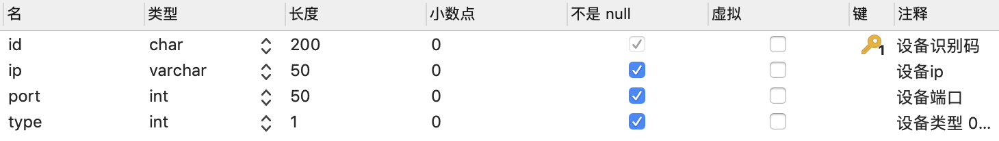

* 1. 移动模块：

移动模块包含手机唯一识别码，以及相应的地址、端口。

* 1. 通信模块：

通信模块包含模块唯一识别码，以及相应的地址、端口。

* 操作系统

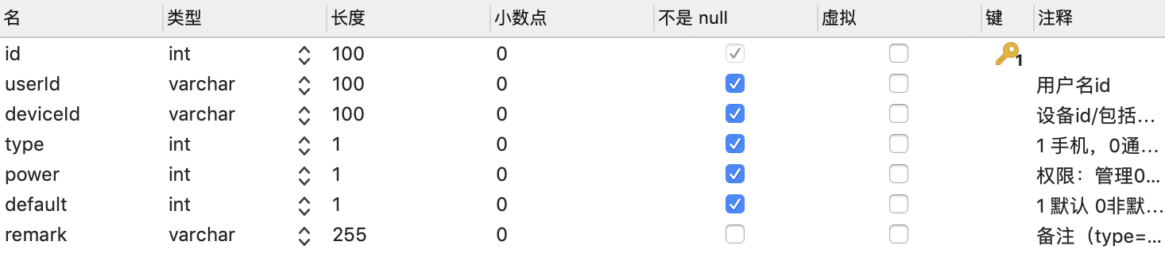

每个用户对应多个设备，但每个用只能对应一个移动设备。Power字段代表用户对通信模块的权限（管理员、操作员、游客），default代表是否为默认设备，remark表示注释。

当type=1时，表示该条记录是移动端的，具有唯一性，每个用户对应一台移动端。

当type=0时，表示该条记录为通信模块，每个用户可以有多个设备，但有且仅有一个默认设备。

* UDP系统

UDP系统包含三部分：通信模块、服务器、移动端，组成三端通信。

1. 服务器负责移动端和通信模块之间的解析，服务器负责解析通信协议，构建命令，协调三端通信。
2. 移动端分为服务器命令和通信模块命令，分别采用队列形式，一发一收为一个完成命令，然后再次发送下一条命令。
3. 丢包重发机制：当命令发出4s后，未收到回应，则再次发送

* 移动界面操作

1. 主界面：

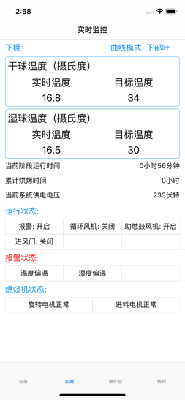

实时监控，监控设备信息

1. 操作界面：

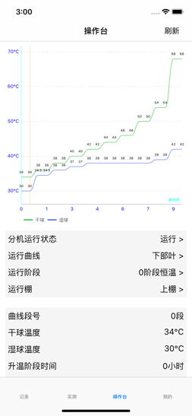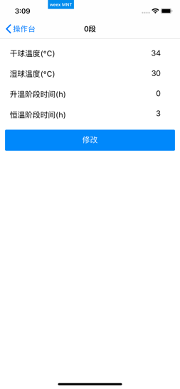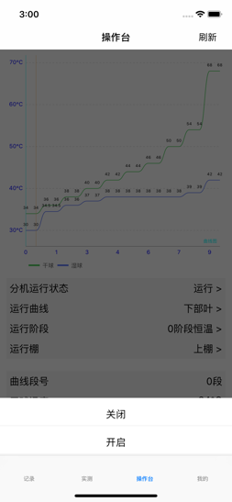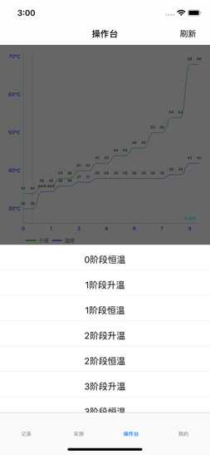

设备运行曲线显示、运行状态显示。点击曲线显示该阶段相关数据，点击之后进入修改界面。

1. 烘烤记录：

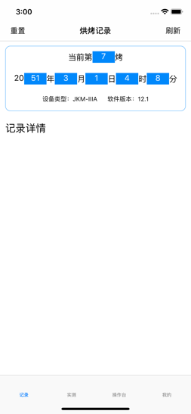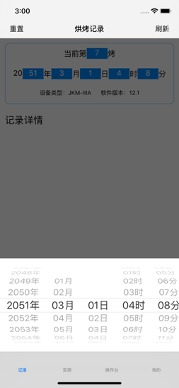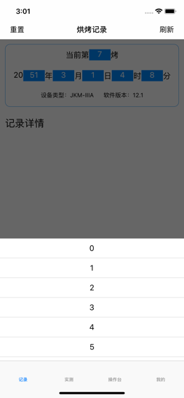

点击修改相关数据，如：点击当前第几烤，可以弹出如果所示界面，修改后点击右上角保存按钮保存修改。

1. 我的

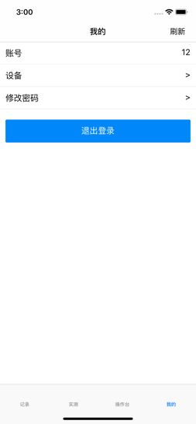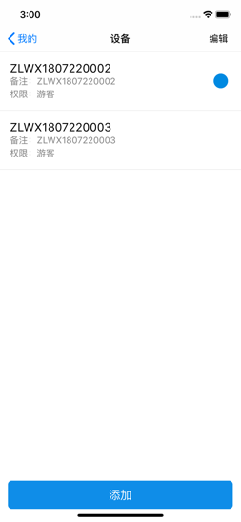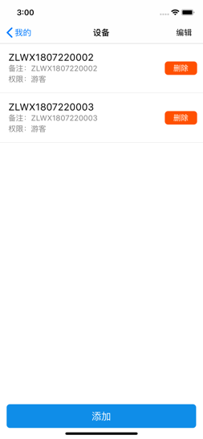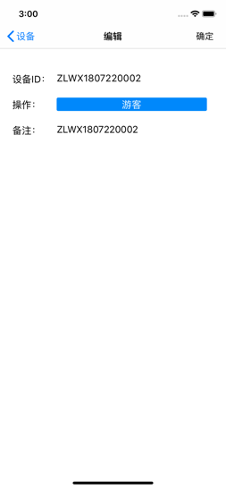

设备列表：点击选择要展示的设备，点击添加界面添加设备。

点击编辑界面进入编辑模式，点击编辑详情